如何解决failed to push some refs to git

1.在使用git 对源代码进行push到gitHub时可能会出错，信息如下

[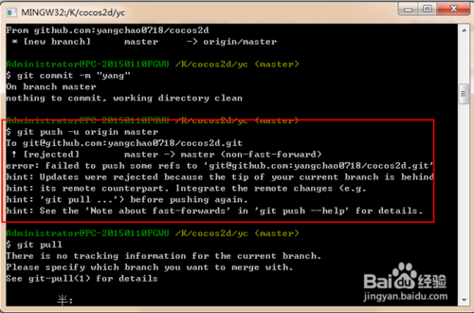](http://jingyan.baidu.com/album/f3e34a12a25bc8f5ea65354a.html?picindex=2)

2.此时很多人会尝试下面的命令把当前分支代码上传到master分支上。

$ git push -u origin master

但依然没能解决问题

[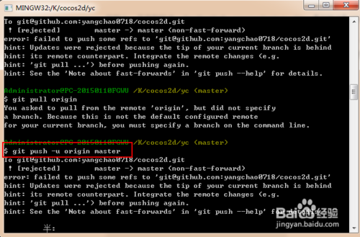](http://jingyan.baidu.com/album/f3e34a12a25bc8f5ea65354a.html?picindex=3)

3.出现错误的主要原因是github中的README.md文件不在本地代码目录中

[[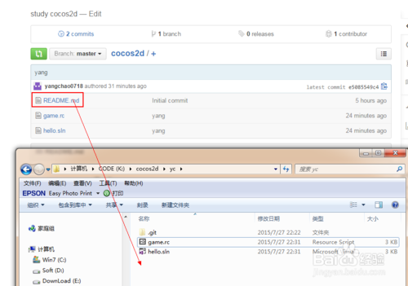](http://jingyan.baidu.com/album/f3e34a12a25bc8f5ea65354a.html?picindex=4)步骤阅读](http://jingyan.baidu.com/album/f3e34a12a25bc8f5ea65354a.html?picindex=4)

4.可以通过如下命令进行代码合并【注：pull=fetch+merge]

git pull --rebase origin master

[[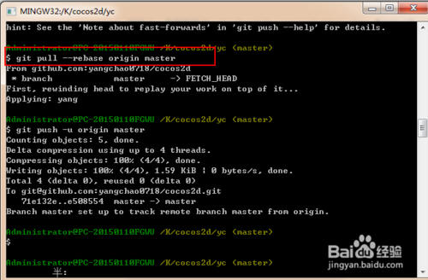](http://jingyan.baidu.com/album/f3e34a12a25bc8f5ea65354a.html?picindex=5)步骤阅读](http://jingyan.baidu.com/album/f3e34a12a25bc8f5ea65354a.html?picindex=5)

5.执行上面代码后可以看到本地代码库中多了README.md文件

[[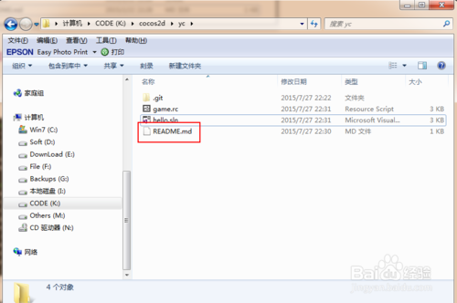](http://jingyan.baidu.com/album/f3e34a12a25bc8f5ea65354a.html?picindex=6)步骤阅读](http://jingyan.baidu.com/album/f3e34a12a25bc8f5ea65354a.html?picindex=6)

[[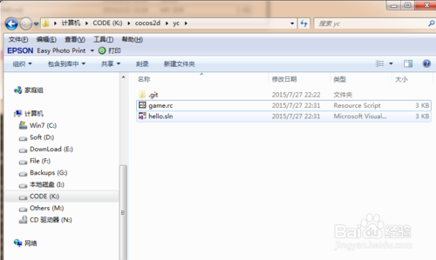](http://jingyan.baidu.com/album/f3e34a12a25bc8f5ea65354a.html?picindex=7)步骤阅读](http://jingyan.baidu.com/album/f3e34a12a25bc8f5ea65354a.html?picindex=7)

6.此时再执行语句 git push -u origin master即可完成代码上传到github

[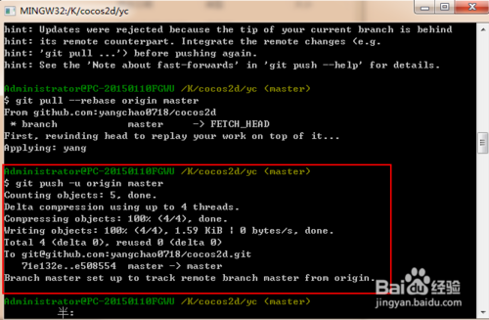](http://jingyan.baidu.com/album/f3e34a12a25bc8f5ea65354a.html?picindex=8)